STUDI EKSPERIMENTAL PENGARUH TEKANAN PENYEMPROTAN PASIR BESI PADA PROSES SANDBLASTING TERHADAP KEKERASAN DAN KEKASARAN
PERMUKAAN BAJA ST 37 DENGAN MENGGUNAKAN METODE TAGUCHI

Buhari Muslim 1911026
Dosen Pembimbing : Febi Rahmadianto, S.T., MT. Program Studi Teknik Mesin S-1
Fakultas Teknologi Industri Institut Teknologi Nasional Malang
Email : abalimin026@gmail.com

Abstrak
Saat ini, prosedur finishing tidak diragukan lagi diperlukan bagi individu di sektor manufaktur untuk mencapai hasil terbaik saat memproduksi barang. Peralatan yang diperlukan untuk prosedur ini harus mampu memenuhi kebutuhan utama yaitu proses sandblating. Memilih peralatan dan mesin yang tepat dapat membantu meningkatkan produktivitas. Sandblasting adalah prosedur yang sangat baik dalam hal ini karena dapat beroperasi dengan cepat dan mudah pada objek kerja yang besar dan kompleks seperti dinding kapal, mobil, pesawat terbang, dan sasis.
Tujuan dari prosedur sandblasting ini adalah untuk menentukan tingkat kekasaran dan kekerasan permukaan yang ideal. Variabel yang digunakan pada material baja ST37 yang memiliki dimensi panjang 2 cm, lebar 2 cm, dan tebal 1 mm adalah tekanan kompresor sebesar 6 bar, 7 bar, dan 8 bar dengan waktu sandblasting 30 detik, 60 detik, dan 90 detik dan jarak 6 cm, 8 cm, dan 10 cm. Nilai nilai kekerasan dan kekasaran permukaan yang diinginkan yaitu nilai optimumnya dengan menggunakan aplikasi MINI TAB metode taguchi.
Hasil yang dilakukan penelitian ini, menunjukkan bahwa nilai optimum dari kekerasan dan kekasaran permukaan terdapat pada tekanan 8 bar, waktu 30 detik dan jarak 10 cm yang menghasilkan nilai kekerasan yaitu 41.1 Hbw dan Pada kekasaran pada tekanan 6 bar, waktu 60 detik dan jarak 6 cm yang menghasilkan nilai kekasaran yaitu 0,91 µm.

Kata Kunci : Metode taguchi, Kekerasan Permukaan, Kekasaran Permukaan, Tekanan, Sandblasting.

- PENDAHULUAN

Latar Belakang
Kemajuan teknologi khususnya di bidang otomotif terjadi dengan sangat cepat. Efisiensi, kenyamanan, dan keamanan tentu saja dapat meningkat seiring dengan kecanggihan peralatan yang digunakan. Pendidikan juga harus mampu melahirkan lulusan yang mampu bersaing di dunia yang modern dan canggih. Selain memiliki sistem pembelajaran yang efektif, suatu lembaga pendidikan memerlukan fasilitas praktik yang memadai agar tujuan tersebut dapat tercapai dan menghasilkan lulusan yang berkompeten di bidang otomotif. Dibutuhkan peralatan yang dapat memenuhi persyaratan utama proses ini, yaitu proses finishing.Proses sandblasting adalah suatu proses pembersihan permukaan dengan cara menembakkan partikel (pasir) ke suatu permukaan material sehingga menimbulkan gesekan/tumbukan dengan tujuan untuk menghilangkan material-material yang terkontamiasi seperti karat, cat, garam, oli dan lain-lain.
Analisis kekasaran bertajuk “Analisis Kekasaran Permukaan pada Proses Sandblasting dengan Variasi Jarak, Tekanan dan Sudut pada Pelat A 36 Menggunakan Metode Box Behnken” sebelumnya telah dilakukan oleh Rosidah dkk. (2016), Jurusan Desain dan Teknik Manufaktur, Politeknik Perkapalan Negeri Surabaya. Dengan menggunakan alat uji Testex Press-O-Film dan Dial Thickness Gauge, uji kekasaran permukaan didasarkan pada standar ASTM D441 Metode C. Dalam pemeriksaan ini, kekasaran ideal para peneliti adalah kekasaran minimum antara 50 dan 100 μm. Hal ini diperoleh pada variasi jarak 38,6 cm, tekanan 6 bar, sudut 45°, dan nilai kekasaran 63,34 μm dengan menggunakan software Lingo 11®.
Pada tahun 2015, Roni Kurnowo dari Politeknik Manufaktur Negeri Bandung melakukan kajian kekerasan dengan judul “Analisis Uji Kekerasan dan Uji Tarik Bahan Mod AISI P20”. Hasil Proses Tempering dan Hardening. Ketahanan suatu bahan terhadap indentor yang ditempatkan pada permukaannya diukur sebagai bagian dari uji kekerasan untuk memastikan kekerasan suatu bahan (Surdia dan Chijiiwa, 2000:206).
Nilai kekerasan sampel uji yang telah melalui proses ditampilkan pada hasil pengujian. Sampel as-cast pertama mempunyai nilai kekerasan sebesar 39 HRC, hal ini sesuai dengan struktur mikro yang dibuat yaitu bainit. Nilai kekerasan barit sekitar 32 HRC untuk bainit atas dan 44 HRC untuk bainit bawah.
Analisa kekerasan dan kekasaran permukaan pada proses sandblasting dengan kombinasi tekanan, waktu dan jarak ini diharapkan mampu menghasilkan nilai kekerasan dan kekasaran terbaik dari proses sandblasting.

METODE PENELITIAN
  - Diagram Alir
Gambar 2.1 merupakan diagram alir yang menggambarkan urutan pelaksanaan kegiatan penelitian dan kegiatan pengujian.

Mulai
Studi Literatur
Rumusan Masalah

Variabel Penelitian: Tekanan : 6,7 dan 8 Bar (Bebas)
Waktu : 30,60 dan 90 Detik (Terkontrol) Jarak : 6, 8 dan 10 Cm (Terikat)

Analisa dan Pembahasan

Kesimpulan

Selesai

Gambar 2.1 : Diagram Alir

Variabel Penelitian
Pasir ditembakkan ke pelat jenis serupa dalam penelitian ini, dengan faktor tekanan sebagai variabel independen. Ada tiga level untuk setiap faktor: tekanan 6, 7, dan 8 bar; 30, 60, dan 90 detik; dan jarak 6, 8, dan 10 cm. Sedangkan nilai kekerasan dan kekasaran pelat baja ST 37 menjadi faktor yang diperhatikan.

ANALISA DAN PEMBAHASAN
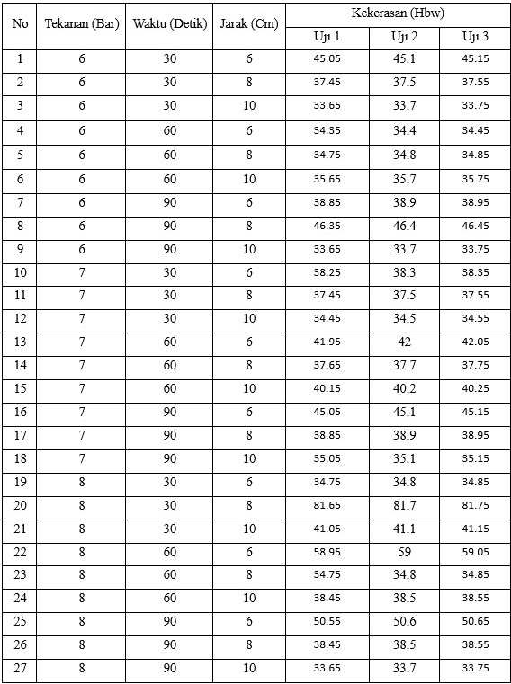
  - Hasil Uji Kekerasan

Grafik Hasil Analisa Taguchi Kekerasan
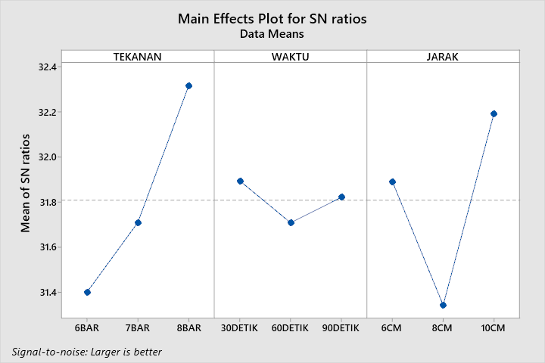
    - Pembahasan Hasil Kekerasan
Pada grafik Main Effects Plot for SN ratios Larger is better Tekanan, waktu dan jarak yang bagus di gunakan yaitu 8 bar, 30 detik dan 10 cm.
Pada grafik diatas dapat dilihat bahwa pengaruh variasi tekanan, waktu dan jarak pada proses sandblasting akan didapatkan nilai kekerasan berbeda-beda. Dilihat pada grafik diatas kekerasan menurun seiring besarnya tekanan, lamanya waktu dan jauhnya jarak pada saat sandblasting, begitu juga sebaliknya semakin tinggi tekanan, lamanya waktu dan jauhnya pada maka tingkat kekerasan akan menurun.

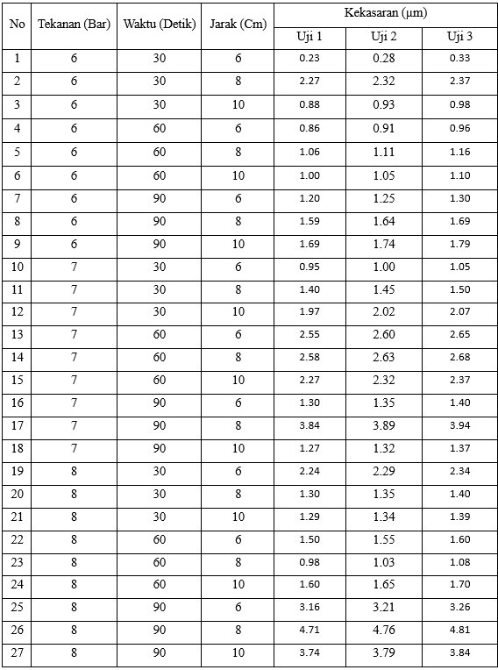
Hasil Uji Kekasaran

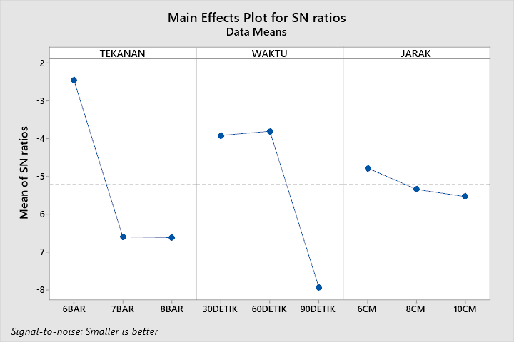
    - Grafik Hasil Analisa Taguchi Kekasaran

Pembahasan Hasil Kekasaran
Pada grafik Main Effects Plot for SN ratios Smaller is better Tekanan, waktu dan jarak yang bagus di gunakan yaitu 8 bar, 90 detik dan 10 cm.
Pada grafik diatas dapat dilihat bahwa pengaruh variasi tekanan, waktu dan jarak pada proses sandblasting akan didapatkan nilai kekasaran rata-rata yang berbeda-beda. Dilihat pada grafik diatas kekasaran meningkat seiring menurunnya tekanan, sedikitnya waktu dan dekatnya jarak, begitu juga sebaliknya semakin tinggi tekanan, waktu dan jaraknya maka nilai kekasarannya semakin besar.

KESIMPULAN
Setelah menganalisis temuan pengujian, kesimpulan berikut dapat diambil dari penelitian yang dilakukan untuk tugas akhir:
- Dari hasil pengujian kekerasan tekanan yang bagus di gunakan yaitu 8 bar, waktu 30 detik dan jaraknya 10 cm yang menghasilkan nilai kekerasan yaitu 41.1 Hbw
- Pada hasil pengujian kekasaran ini tekanan, waktu dan jarak yang bagus digunakan yaitu 8 bar, 90 detik dan 10 cm yang menghasilkan nilai kekasaran yaitu 3,79 µm.

DAFTAR PUSTAKA

Adiansyah, M., Kasir, & Wawan, M. (n.d.). PENGARUH TEKANAN UDARA SANDBLASTING TERHADAP KEKASARAN PERMUKAAN PADA BAJA
KARBONST60.Retrievedfrom http://eprints.poltektegal.ac.id/789/2/4.%20Jurnal%20TA%20M.%20Adiansyah.
INSIZE 5201 Series Dial Pressure Gauge (Bourdon Tube for Pneumatic/ Hydraulic) Diameter; Ø63mm, Range; ≤150 Psi / ≤10 Bar. Insize Indonesia. Published 2022. Accessed December 3, 2023. https://insize.co.id/beli/insize-5201-series-dial- pressure-gauge-bourdon-tube-for-pneumatic-hydraulic/.
Operator. Alat Penguji Kekerasan Baja Cor Rockwell TBR. Baja Meter Indonesia. Published January 5, 2017. Accessed December 3, 2023. https://bajameter.com/alat- penguji-kekerasan-baja-cor-rockwell-tbr/.
Roni KUSNOWO | Politeknik Manufaktur Bandung | Foundry Engineering Technology Department | Research profile. ResearchGate. Published 2022. Accessed December 3, 2023. https://www.researchgate.net/profile/Roni-Kusnowo
Rosidah dkk (2016), Jurusan Teknik Desain dan Manufaktur Politeknik Perkapalan Negeri Surabaya.
https://repository.its.ac.id/76387/1/2114105050-Undergraduate_Thesis.pdf
Untuk, D., & Teknik, S. (2017). UNIVERSITAS BRAWIJAYA FAKULTAS TEKNIK
MALANG.Retrievedfrom http://repository.ub.ac.id/id/eprint/2764/1/HADI%20RACHMAT%20PRASETYA
.pdf

